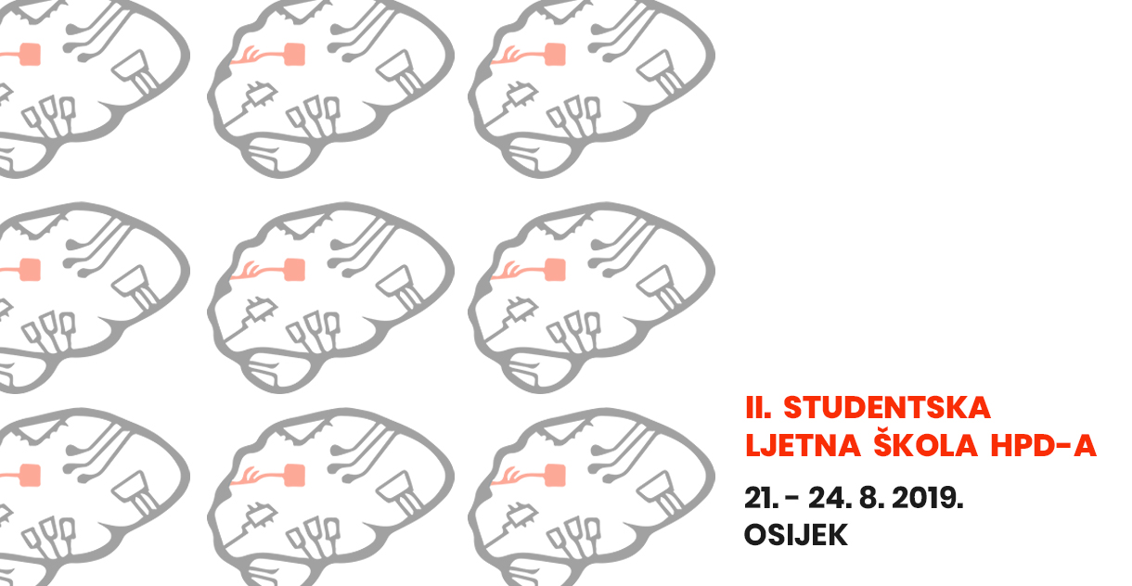

Informativna knjižica

RASPORED AKTIVNOSTI

21.08.2019.

08:00 - 12:00 | Doček sudionika
12:00 - 13:00 | Prijava u hostel
13:20 - 14:00 | Ručak
14:00 – 14:20 | Uvodna riječ organizatora o II. Studentskoj ljetnoj školi HPD-a
14:20 - 15:20 | Informativno predavanje Hrvatske psihološke komore
15:30 - 17:00 | Radionica Je li sve tako crno? – povećati optimizam KBT pristupom – doc. dr. sc. Ana Babić Čikeš
19:30 | Svečana večera

22.08.2019.

09:00 - 10:00 | Doručak
10:15 - 12:15 | Predstavljanje i diskusija o istraživanjima sudionika – izv. prof. dr. sc. Daniela Šincek i Ivana Duvnjak, asistentica
12:15 - 13:15 | Ručak
13:15 - 14:45 | Predstavljanje Moj life coach programa – Ramiro - Iva Maksimović, prof. psihologije
15:00 - 18:00 | Art terapija - dr. sc. Damir Marinić

19:30h Razgled Osijeka

Noćni izlazak

23.08.2019

10:00 - 11:00 | Doručak
11:15 - 13:15 | Digitalna tehnologija i mjerenja afektivnih stanja - doc. dr. sc. Valerija Križanić
13:15 - 14:15 | Ručak
14:15 - 15:30 | Metodološki izazovi računalne primjene psihologijskih mjernih instrumenata - Sandra Vučković, asistentica
15:40 - 18:00 | Pozitivni aspekti digitalnog svijeta – dr. sc. Damir Marinić

19:30 - Polazak busom na noćno kupanje u Bizovačke toplice

24.08.2019.

11:00h | Konačna diskusija o istraživanjima

Slobodne aktivnosti u dogovoru sa sudionicima

ŽIVOTOPISI PREDAVAČA

Ana Babić Čikeš, doc. dr. sc.

Ana Babić Čikeš je rođena 26. kolovoza 1979. g. u Splitu. Osnovnu školu i opću gimnaziju završila je u Đakovu nakon čega je upisala studij psihologije na Odsjeku za psihologiju Filozofskog fakulteta u Zagrebu, gdje je i diplomirala 2004. g. Nakon dvije godine rada u osnovnim školama na radnim mjestima stručnog suradnika psihologa, 2005. g. se zaposlila na Filozofskom fakultetu u Osijeku gdje predaje kolegije iz područja razvojne psihologije i psihološko savjetovanje. Njezin je znanstveni rad uglavnom vezan uz teme mjerenja i razvoja emocionalne inteligencije. Od 2005.g. je članica Tima za psihološke krizne intervencije u sustavu osnovnog i srednjeg školstva RH. Licencirani je kognitivno-bihevioralni terapeut, te je aktivna u Psihološkom savjetovalištu za studente Sveučilišta J. J. Strossmayer u Osijeku i savjetovalištu Udruge za psihološku djelatnost KBT Centar u Osijeku. U svome se radu također bavi osmišljavanjem i provedbom različitih preventivnih programa.

Iva Maksimović, prof. psihologije

Konzultant u Ramiru, CIPD Associate, certificirani NLP Master Practitioner i NLP coach.

Iva je svoj karijerni put usmjeravala je u različita područja psihologije motivirana željom za što širim iskustvom savjetodavnog i edukativnog rada s ljudima. Započela je kao školski psiholog i tako imala priliku raditi s jednom od najizazovnijih skupina za utjecanje – adolescentima. U organizacijsku psihologiju ulazi kao stručna savjetnica za profesionalno savjetovanje pri Hrvatskom zavodu za zapošljavanje, nakon čega postaje dio ljudskih potencijala uspješnog tima Pevec. Dio je Ramiro tima od 2014., aktivno sudjelujući u kreiranju i provođenju projekata razvoja ljudskih potencijala te projekata organizacijskog razvoja, u javnom i privatnom sektoru. Provodi procjene djelatnika i rukovoditelja u svrhu njihova zapošljavanja te daljnje edukacije i razvoja. U ulozi trenera održala je veliki broj treninga na temu komunikacijskih i prezentacijskih vještina, rukovođenja i razvoja tima, te osobnog rasta i razvoja (upravljanje emocijama, vremenom, stresom i sl.). Aktivno radi kao coach, integrirajući kroz svoj pristup spoznaje iz kognitivno-bihevioralnih terapija (završila je drugi stupanj KBT edukacije) te neurolingvističkog programiranja (NLP).

Damir Marinić, dr.sc.

Damir Marinić doktorirao je psihologiju 2014. na modelu razvoja pojma o sebi. Praktičar je neurolingvističkog programiranja, a educiran je i u realitetnoj terapiji, integrativnoj terapiji, te kognitivno-bihevioralnoj terapiji psihoza i terapiji ranog odnosa novorođenče-majka. Održao je brojne radionice za razne radne organizacije, nevladine organizacije, fakultete i institucije. Jedan je od autora integracijsko-procesnog pristupa obrazovanju i jedan od osnivača Centra za integralne studije „Spajalica“ koji se bavi izgradnjom optimalnih društvenih zajednica. Trenutno je zaposlen kao poslijedoktorand na Odsjeku za psihologiju Filozofskog fakulteta Sveučilišta u Osijeku. Školovani je klasični i jazz glazbenik i multiinstrumentalist. U sretnoj je obitelji sa svojom suprugom Idom, djecom - Lukom i Lucijom

Daniela Šincek, izv.prof. dr.sc.

Izv.prof. dr. sc. Daniela Šincek je diplomirala (2000), magistrirala (2009) i doktorirala (2011), sve u grani socijalne psihologije, na Filozofskom fakultetu u Zagrebu. Na Filozofskom fakultetu Osijek radi od 2006.g. te predaje na kolegijima iz područja socijalne psihologije i psihologijske metodologije, a prije toga je radila kao psihologinja u Centru za socijalnu skrb u Osijeku. Od travnja 2018. g. je viša znanstvena suradnica. Autorica/koautorica je više znanstvenih radova usmjerenih na rizično ponašanje mladih, osobito na ona koja se odvijaju u digitalnom svijetu (seksting, vršnjačko nasilje preko interneta, problematično igranje igrica...), a u tom području je vodila ili sudjelovala na više znanstvenih i stručnih projekata, od kojih se posebno ističe projekt Safer Internet Centre: Making Internet the Good and Safe Place (siječanj 2015 - lipanj 2016).

Ivana Duvnjak, asistentica

Ivana Duvnjak, asistentica na Filozofskom fakultetu Sveučilišta J. J. Strossmayera u Osijeku izvodi kolegije iz područja razvojne, opće psihologije i područja prevencije. Duži niz godina radila je kao stručni suradnik psiholog u više osnovnih i srednjoj školi. Sudjelovala je na više projekata o sigurnosti djece na internetu i sličnim temama vezanim za djecu i mlade. Aktivno je sudjelovala na preko 20 međunarodnih i domaćih znanstveno-stručnih skupova i konferencija. U koautorstvu je objavila oko 10 radova te poglavlja u monografiji i priručniku. Aktivno se uključuje i sudjeluje kao suradnica u aktivnostima znanstveno – stručnih projekata. Koautorica je znanstvenih radova o

razvojnim karakteristikama djece i mladih, djece s teškoćama u razvoju i rizičnih ponašanja.

Valerija Križanić, doc.dr.sc.

Valerija Križanić, rođena u Osijeku 1979., dodiplomski studij je završila 2005. na Odsjeku za psihologiju Filozofskog fakulteta u Zagrebu, stekavši zvanje profesora psihologije i diplomiranog psihologa, a 2013. na istom fakultetu završava Poslijediplomski doktorski studij. Nakon studija radila je u Rektoratu Sveučilišta u Zagrebu i kao član projektnog tima sudjelovala je u projektu "Ustroj sustava za upravljanje kvalitetom na Sveučilištu u Zagrebu". Od 2005. radi na Filozofskom fakultetu u Osijeku. Kao vanjski suradnik sudjelovala je u održavanju 19. ljetne psihologijske škola na temu „Mjerenje afekata“ (Rab, 2009), u organizaciji Odsjeka za psihologiju Filozofskog fakulteta u Zagrebu (voditelj i mentor: prof.dr.sc. Zvonimir Knezović). Od 2016. radi kao docentica na Odsjeku za psihologiju Filozofskog fakulteta u Osijeku, a od veljače 2019. predsjednica je Katedre za metodologiju, opću i socijalnu psihologiju. U nastavnom i znanstvenom radu prvenstveno je usmjerena na područje emocija i motivacije. Nastavne i stručne kompetencije nadograđuje dodatnim edukacijama (npr. "Aktivno učenje i kritičko mišljenje u visokoškolskoj nastavi" Foruma za slobodu odgoja, edukacija iz Emocionalno fokusirane terapije).

Sandra Vučković, asistentica

Sandra Vučković rođena je 1986. godine u Osijeku. Radila je kao stručni suradnik psiholog u osnovnoj i srednjoj školi te u području socijalne skrbi. Od ožujka 2018. godine zaposlena je kao asistent na Odsjeku za psihologiju Filozofskog fakulteta Osijek. Izvodi nastavu iz kolegija Mjerenje u psihologiji, Praktikum iz eksperimentalne psihologije I i Praktikum iz eksperimentalne psihologije II. Doktorandica je na Poslijediplomskom doktorskom studiju psihologije Filozofskog fakulteta u Zagrebu. Suradnica je na projektima Uloga izvršnih funkcija u prosocijalnom i društveno neprihvatljivom ponašanju djece, i Problemi u ponašanju djece školske dobi: Uloga izvršnih funkcija, individualnih, obiteljskih i genetskih čimbenika (ECLAT), koje financira Hrvatska zaklada za znanost i Sveučilište J. J. Strossmayera u Osijeku, a čija je voditeljica izv.prof.dr.sc. Silvija Ručević. Ima završen prvi stupanj edukacije iz bihevioralno-kognitivnih terapija. Objavila je rad u koautorstvu na temu procjene izvršnih funkcija kod djece u sustavu socijalne skrbi te aktivno sudjelovala na više domaćih i međunarodnih konferencija.

„Moj Osijek, pun je sunca“
U ravnici na desnoj obali rijeke Drave, smjestio se najveći grad istočne Hrvatske - Osijek. Sjedište Osječko-baranjske županije ime je dobilo zbog povišenog smještaja, područja udaljenog od okolnih voda (mjesto oseke) koje je pogodno z izgradnju nastambi. Osijek, ili popularno grad na Dravi, najveći je grad u Slavoniji, četvrti po veličini grad u Hrvatskoj, te predstavlja industrijsko, upravno, sudsko i kulturno središte Osječko-baranjske županije. Osijek je grad koji se može pohvaliti i s najviše zelenila i zelenih površina u Hrvatskoj; na području grada nalazi se čak 17 parkova.

Top 6 znamenitosti grada Osijeka:
1. OSJEČKA TVRĐA I VODENA VRATA
Početkom 18. stoljeća započela je izgradnja zidina osječke tvrđave – Tvrđe, u obliku velike nepravilne zvijezde. Tvrđa je tada bila jedna od najvećih i najmodernijih vojnih utvrda u srednjoj Europi. Unutar zidina zgrade su građene gotovo isključivo u baroknom stilu, a u sam grad vodilo je četvora vrata. U prvoj je polovini 20. stoljeća na žalost odlučeno da se stare zidine sruše. Tako danas postoji tek manji dio zidina prema rijeci s Vodenim vratima i kulom (vodotoranj), te veći dio Krunske utvrde na lijevoj obali Drave.
2. KON-KATEDRALA SV. PETRA I PAVLA (OSJEČKA KATEDRALA)
Prema inicijativi biskupa Josipa Jurja Strossmayera, 1894. godine započela je izgradnja crkve Sv. Petra i Pavla, kon-katedrale Đakovačko-osječke nadbiskupije. Upravo zato ju Osječani nazivaju jednostavno „katedralom“. Nakon rušenja starije barokne crkve, dovršena je u samo četiri godine te je od 1898. godine panorama Osijeka ne zamisliva bez njezinog 90 metara visokog zvonika i danas drugog po visini u Hrvatskoj i jugoistočnoj Europi. Zanimljivo je da se u njemačkom gradu Kölnu nalazi nešto novija crkva Srca Isusova koja je gotovo kopija osječke katedrale

3. EUROPSKA AVENIJA
Veličanstvene gradske palače u Europskoj aveniji, danas većinom raskošni uredski prostori, građene su na samom početku 20. stoljeća u stilu tzv. „bečke secesije“ dok je najveća među njima, Poštanska palača, izgrađena u stilu „mađarske secesije“. U istoj ulici nalazi se i niz klasicističkih zgrada iz 19. stoljeća s monumentalnom Sudbenom palačom. Od svih kuća u ovoj ulici vjerojatno je najposjećenija ona Muzeja likovnih umjetnosti. U njenom se fundusu nalazi cijelo bogatstvo umjetničkih slika i skulptura.
4. PJEŠAČKI MOST
Pješački most viseći je most preko Drave u Osijeku. Jedan je od najpoznatijih i najljepših simbola grada.
5. TRG SVETOG TROJSTVA
Glavnim trgom u starom gradu, Tvrđi, dominira barokni kip Sv. Trojstva. Izgrađen je 1729. godine, kao zavjetni kip Osječana dragom Bogu da se kuga koja je prethodno poharala grad više nikada ne vrati. Legenda pak kaže da su gradske štakore pa time i kugu istrijebile simpatične životinjice koje su Osječani u velikom broju naselili u grad – kune! Po mnogima ovaj kip je najljepši barokni spomenik u Hrvatskoj.
6. KOPAČKI RIT
Kopački rit je park prirode u Baranji, na sjeveroistoku Hrvatske, između rijeka Dunav na istoku i Drave na jugu. Utemeljen je 1976. godine, a jedna je od najvećih močvarnih nizina u Europi. Sam park ima veliki turistički potencijal jer više od trećine turista na tom području ga godišnje posjeti. Osim očuvane prirode, bogate flore i faune, autohtonih vrsta, ističe se i kulturno-povijesna baština u okolici, poput dvorca Tikveš.

Izvor: Turistička zajednica Osijek

ORGANIZATORI



Studentska sekcija Hrvatskog psihološkog društva “Psihomnia” krovna je organizacija studenata psihologije u RH, čime preuzima ulogu bivše udruge USPjeH, a aktivnost udruge podiže na višu razinu. Cilj Psihomnie je povezati studente diljem Hrvatske kroz razne projekte i aktivnosti te poticati internacionalnu suradnju studenata. Psihomniu čine Udruga studenata psihologije 'Kasper' iz Zadra, Udruga studenata psihologije Osijek 'Psihos', Udruga studenata psihologije 'Psirius' iz Rijeke, Klub studenata psihologije Hrvatskih studija 'Feniks' i Klub studenata psihologije 'STUP' iz Zagreba.
Poticanjem produktivne interakcije među lokalnim udrugama studenata, sudjelovanjem na zajedničkim projektima i ciljevima teži se obogaćenju rada svake pojedine sekcije, razvoj osobnih vještina uključenih studenata te promicanju psihologije na društvenoj razini. Unutar Psihomnije organizirat će se razne aktivnosti, poput sekcije za volontiranje, sekcije za stručne prakse, Studentske ljetne škole HPD-a, razmjene studenata s državama članicama EFPSA-e i razne druge aktivnosti. Članovi Psihomnije su u mogućnosti povezati se sa studentima psihologije čitave RH, steći nove vještine putem sudjelovanja u aktivnostima te iskoristiti razne pogodnosti koje im pruža članstvo u HPD-u, poput jeftinijih kotizacija za razne konferencije npr. Godišnju konferenciju hrvatskih psihologa i DRZB.

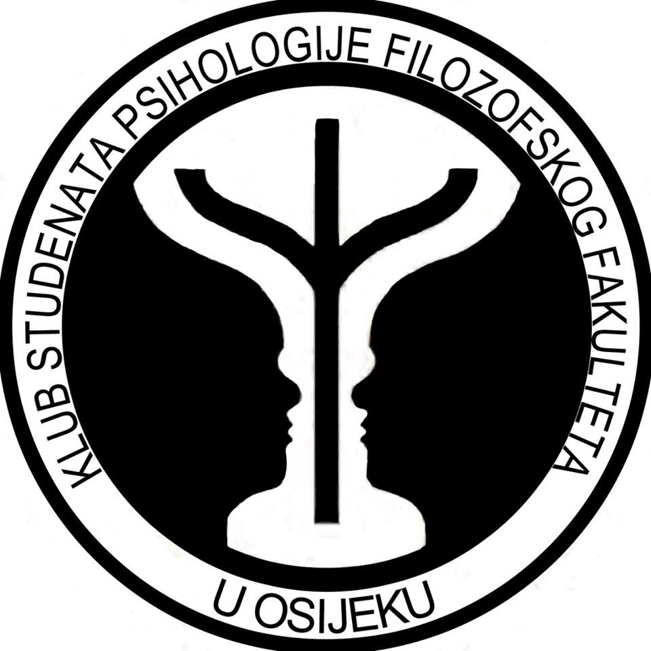

POSEBNA ZAHVALA NAŠIM SPONZORIMA!





